
Facultad de Ciencias y Tecnología
Carrera de Análisis de Sistemas Informáticos
Ingeniería del Software 1
Trabajo Práctico Final
Autor/es
Sebas Rojas - Grupo G11
Profesor
Dr. Emilio Gutiérrez
Asunción - Paraguay
junio 2026

Contenido
- Modelo de Análisis
  - Requerimientos
  - Identificación de Actores
  - Diagrama de Casos de Uso
  - Casos de Uso
  - Matriz de Requerimientos vs Casos de Uso
  - Microestudio formativo
- Modelo de Diseño
  - Diagrama de Clases Persistentes
  - Diagrama de Entidad Relación
- Referencias

Modelo de Análisis
El sistema modelado cubre la primera etapa del Trabajo Final de Grado de la Licenciatura en Análisis de Sistemas Informáticos de la Universidad Católica de Asunción: apertura del semestre, inscripción de grupos, asignación y publicación de tutores, elaboración inicial y entrega formal del anteproyecto. Quedan fuera del alcance el dictamen, la defensa y el cierre del TFG.

Requerimientos

Requerimientos Funcionales
ID | Requerimiento | Minuta asociada
RF-01 | El sistema debe permitir a la Comisión de TFG registrar el semestre de TFG con sus fechas claves: reunión inicial, fecha tope de inscripción de grupos, publicación de tutores y fecha límite de entrega del anteproyecto. | Minuta 01
RF-02 | El estudiante debe poder registrar la inscripción de su grupo indicando nombre tentativo del tema, integrantes y datos de contacto. | Minuta 02
RF-03 | El sistema debe validar que un estudiante no pueda pertenecer a más de un grupo de TFG en el mismo semestre. | Minuta 02
RF-04 | La Comisión de TFG debe poder consultar la lista de grupos inscriptos con estado de completitud y cantidad de integrantes. | Minuta 03
RF-05 | La Comisión de TFG debe poder asignar un tutor a cada grupo inscripto antes de la fecha de publicación definida. | Minuta 03
RF-06 | El sistema debe permitir publicar la asignación de tutor y notificar al grupo correspondiente. | Minuta 03
RF-07 | El grupo debe poder cargar una versión preliminar del anteproyecto con título, problema, objetivo general y alcance. | Minuta 04
RF-08 | El tutor debe poder registrar observaciones sobre el avance del anteproyecto durante el período de elaboración. | Minuta 05
RF-09 | El grupo debe poder entregar formalmente el anteproyecto antes de la fecha límite establecida por la Comisión. | Minuta 06
RF-10 | El sistema debe cambiar el estado del grupo según el avance de la primera etapa: pendiente de inscripción, inscripto, tutor asignado, en elaboración de anteproyecto, anteproyecto entregado. | Minuta 06
RF-11 | El estudiante debe poder consultar en cualquier momento el estado de su grupo, tutor asignado, fechas clave y observaciones registradas. | Minuta 05
RF-12 | La Comisión de TFG debe poder generar un listado de grupos que aún no entregaron su anteproyecto al acercarse la fecha límite. | Minuta 06

Requerimientos No Funcionales
ID | Requerimiento | Minuta asociada
RNF-01 | La interfaz debe presentar de forma clara las etapas y fechas clave del proceso inicial del TFG. | Minuta 01
RNF-02 | El sistema debe ser accesible vía web desde dispositivos de escritorio y móviles. | Minuta 02
RNF-03 | Solo la Comisión de TFG puede modificar fechas del semestre y asignaciones de tutores. | Minuta 03
RNF-04 | El sistema debe registrar fecha y usuario responsable en las acciones de inscripción, asignación, observación y entrega. | Minuta 05
RNF-05 | La entrega del anteproyecto debe quedar bloqueada automáticamente una vez vencida la fecha límite, salvo habilitación expresa de la Comisión. | Minuta 06
RNF-06 | Los estudiantes solo deben poder consultar la información de su propio grupo, mientras que la Comisión puede consultar todos los grupos del semestre. | Minuta 03 / Minuta 05

Identificación de Actores
Actor | Descripción
Estudiante | Actor principal que inscribe el grupo, carga la versión preliminar, entrega el anteproyecto y consulta estado, tutor, fechas clave y observaciones de su propio grupo.
Comisión de TFG | Actor principal responsable de configurar el semestre, consultar grupos, asignar tutores, publicar asignaciones y generar listados de grupos sin entrega.
Tutor | Actor principal que registra observaciones sobre los grupos asignados durante la elaboración del anteproyecto.
Secretaría Académica | Actor de contexto oficial relacionado con la inscripción académica; no posee requerimientos funcionales de interacción directa con el sistema en esta iteración.

Diagrama de Casos de Uso

Sistema web de gestión de la primera etapa del TFG
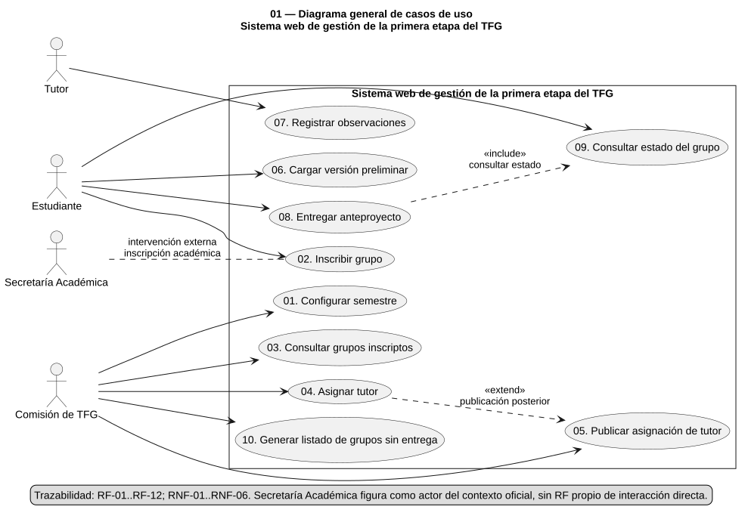

Casos de uso identificados
ID | Caso de uso | Actor principal | Requerimiento(s)
CU-01 | Configurar semestre | Comisión de TFG | RF-01; RNF-01, RNF-03
CU-02 | Inscribir grupo | Estudiante | RF-02, RF-03; RNF-02, RNF-04
CU-03 | Consultar grupos inscriptos | Comisión de TFG | RF-04; RNF-06
CU-04 | Asignar tutor | Comisión de TFG | RF-05; RNF-03, RNF-04
CU-05 | Publicar asignación de tutor | Comisión de TFG | RF-06; RNF-03
CU-06 | Cargar versión preliminar | Estudiante | RF-07; RNF-04
CU-07 | Registrar observaciones | Tutor | RF-08; RNF-04
CU-08 | Entregar anteproyecto | Estudiante | RF-09, RF-10; RNF-04, RNF-05
CU-09 | Consultar estado del grupo | Estudiante | RF-11; RNF-01, RNF-06
CU-10 | Generar listado de grupos sin entrega | Comisión de TFG | RF-12; RNF-06

Caso de Uso CU-01 Configurar semestre

Especificación Caso de Uso
Campo | Detalle
Nombre Caso de Uso | CU-01 Configurar semestre
Versión | 1.0
Creado por | Sebas Rojas - Grupo G11
Fecha | junio 2026
Modificado por | Sebas Rojas - Grupo G11
Fecha | junio 2026
Descripción | Permite ejecutar el proceso de configurar semestre dentro de la primera etapa del TFG.
Requerimiento(s) a que responde | RF-01; RNF-01, RNF-03
Actores | Comisión de TFG
Pre Condiciones | El usuario se encuentra autenticado con el rol requerido y existe un semestre de TFG vigente cuando el flujo lo necesita.
Pos Condiciones | Se actualiza o consulta la información correspondiente sin salir del alcance de la primera etapa del TFG.
Flujo Normal
Paso | Actor - Acción | Respuesta del Sistema
1 | La Comisión solicita configurar el semestre de TFG.
2 |  | El sistema muestra el formulario de fechas clave.
3 | La Comisión ingresa reunión inicial, cierre de inscripción, publicación de tutores y entrega del anteproyecto.
4 |  | El sistema valida que las fechas obligatorias estén completas y ordenadas.
5 |  | El sistema registra el semestre y publica el cronograma inicial.
Excepciones
- Si faltan fechas o el orden es inválido, el sistema informa errores y no registra el semestre.

Diagrama de Clases del Caso de Uso
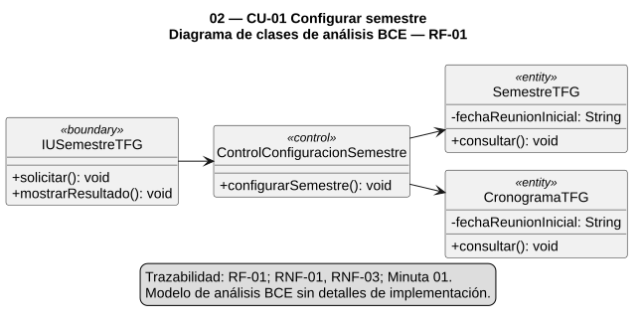

Diagrama de Interacción del Caso de Uso
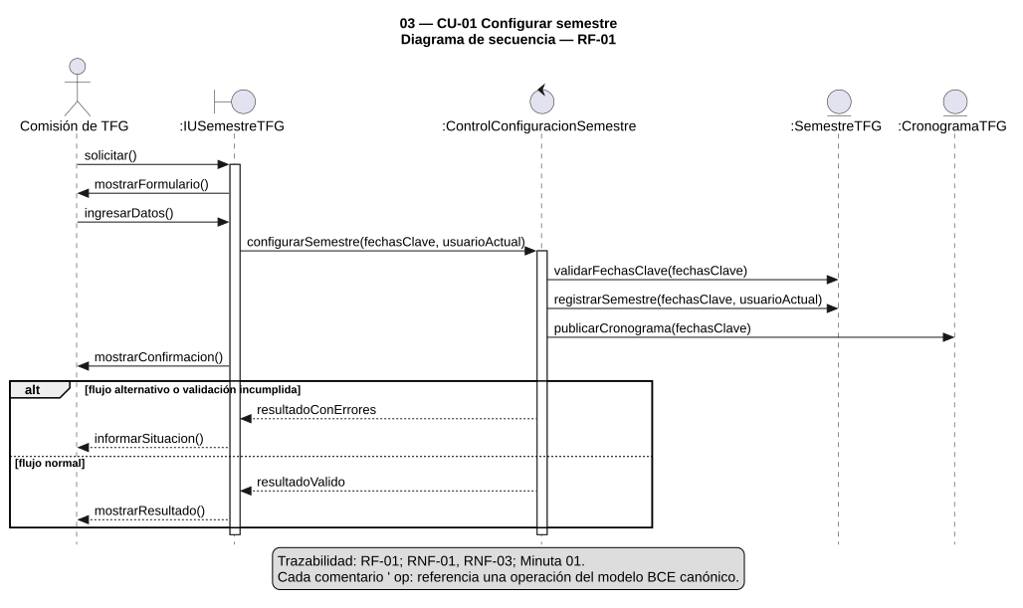

Caso de Uso CU-02 Inscribir grupo

Especificación Caso de Uso
Campo | Detalle
Nombre Caso de Uso | CU-02 Inscribir grupo
Versión | 1.0
Creado por | Sebas Rojas - Grupo G11
Fecha | junio 2026
Modificado por | Sebas Rojas - Grupo G11
Fecha | junio 2026
Descripción | Permite ejecutar el proceso de inscribir grupo dentro de la primera etapa del TFG.
Requerimiento(s) a que responde | RF-02, RF-03; RNF-02, RNF-04
Actores | Estudiante
Pre Condiciones | El usuario se encuentra autenticado con el rol requerido y existe un semestre de TFG vigente cuando el flujo lo necesita.
Pos Condiciones | Se actualiza o consulta la información correspondiente sin salir del alcance de la primera etapa del TFG.
Flujo Normal
Paso | Actor - Acción | Respuesta del Sistema
1 | El estudiante solicita inscribir su grupo.
2 |  | El sistema muestra el formulario de inscripción.
3 | El estudiante ingresa tema tentativo, integrantes y medio de contacto.
4 |  | El sistema valida datos obligatorios, cantidad de integrantes y pertenencia única por semestre.
5 |  | El sistema registra el grupo y cambia su estado a Inscripto.
Excepciones
- Si el grupo no tiene entre 1 y 3 integrantes, se informa el error.
- Si un estudiante ya pertenece a otro grupo del semestre, se rechaza la inscripción.

Diagrama de Clases del Caso de Uso
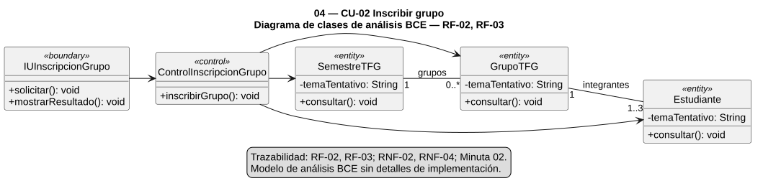

Diagrama de Interacción del Caso de Uso
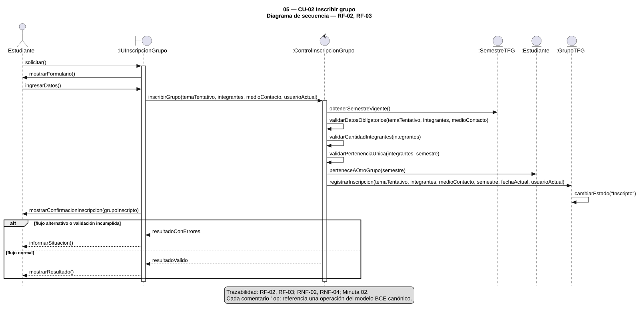

Caso de Uso CU-03 Consultar grupos inscriptos

Especificación Caso de Uso
Campo | Detalle
Nombre Caso de Uso | CU-03 Consultar grupos inscriptos
Versión | 1.0
Creado por | Sebas Rojas - Grupo G11
Fecha | junio 2026
Modificado por | Sebas Rojas - Grupo G11
Fecha | junio 2026
Descripción | Permite ejecutar el proceso de consultar grupos inscriptos dentro de la primera etapa del TFG.
Requerimiento(s) a que responde | RF-04; RNF-06
Actores | Comisión de TFG
Pre Condiciones | El usuario se encuentra autenticado con el rol requerido y existe un semestre de TFG vigente cuando el flujo lo necesita.
Pos Condiciones | Se actualiza o consulta la información correspondiente sin salir del alcance de la primera etapa del TFG.
Flujo Normal
Paso | Actor - Acción | Respuesta del Sistema
1 | La Comisión solicita la lista de grupos del semestre.
2 |  | El sistema verifica el rol de Comisión.
3 | El sistema obtiene los grupos inscriptos.
4 |  | El sistema calcula completitud, cantidad de integrantes, tema y estado.
5 |  | El sistema muestra el listado consolidado.
Excepciones
- Si el usuario no pertenece a Comisión, se deniega la consulta general.

Diagrama de Clases del Caso de Uso
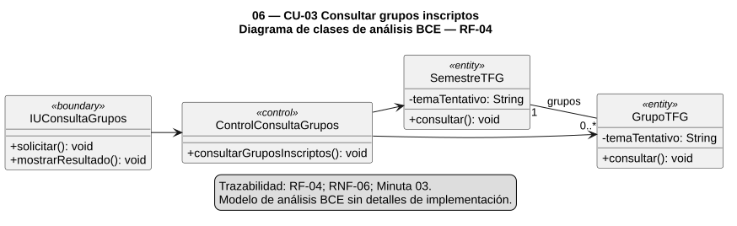

Diagrama de Interacción del Caso de Uso
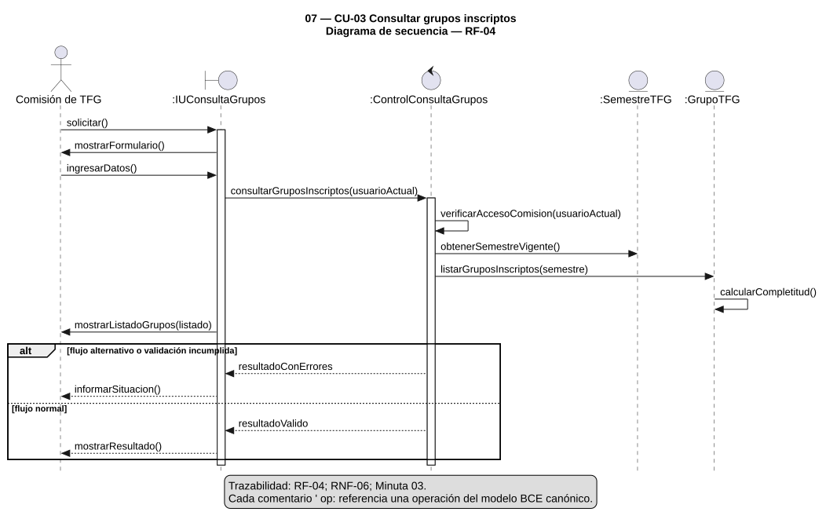

Caso de Uso CU-04 Asignar tutor

Especificación Caso de Uso
Campo | Detalle
Nombre Caso de Uso | CU-04 Asignar tutor
Versión | 1.0
Creado por | Sebas Rojas - Grupo G11
Fecha | junio 2026
Modificado por | Sebas Rojas - Grupo G11
Fecha | junio 2026
Descripción | Permite ejecutar el proceso de asignar tutor dentro de la primera etapa del TFG.
Requerimiento(s) a que responde | RF-05; RNF-03, RNF-04
Actores | Comisión de TFG
Pre Condiciones | El usuario se encuentra autenticado con el rol requerido y existe un semestre de TFG vigente cuando el flujo lo necesita.
Pos Condiciones | Se actualiza o consulta la información correspondiente sin salir del alcance de la primera etapa del TFG.
Flujo Normal
Paso | Actor - Acción | Respuesta del Sistema
1 | La Comisión selecciona un grupo inscripto y un tutor.
2 |  | El sistema verifica autorización de Comisión.
3 | El sistema valida que la asignación ocurra antes de la fecha de publicación.
4 |  | El sistema registra tutor, fecha y responsable.
5 |  | El sistema actualiza el estado del grupo a Tutor asignado.
Excepciones
- Si el usuario no es Comisión, el sistema deniega la operación.
- Si ya pasó la fecha de publicación, el sistema informa que la asignación no corresponde en este flujo.

Diagrama de Clases del Caso de Uso
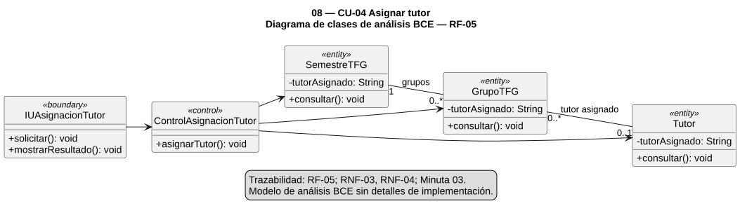

Diagrama de Interacción del Caso de Uso
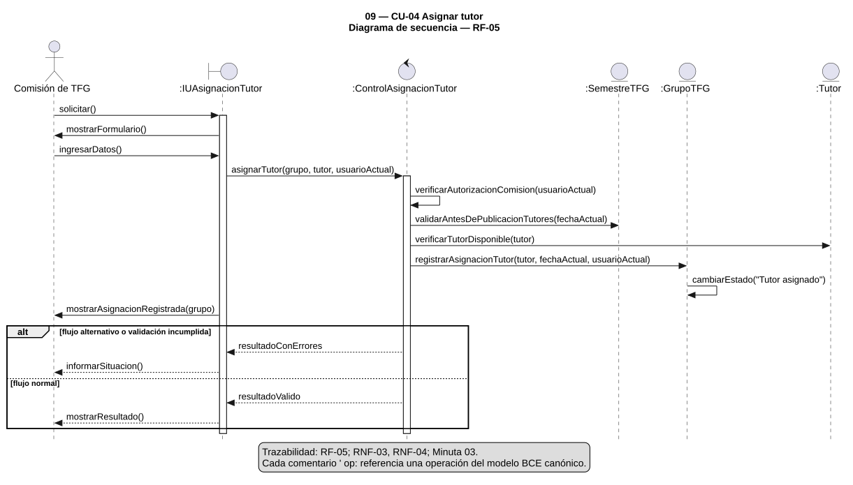

Caso de Uso CU-05 Publicar asignación de tutor

Especificación Caso de Uso
Campo | Detalle
Nombre Caso de Uso | CU-05 Publicar asignación de tutor
Versión | 1.0
Creado por | Sebas Rojas - Grupo G11
Fecha | junio 2026
Modificado por | Sebas Rojas - Grupo G11
Fecha | junio 2026
Descripción | Permite ejecutar el proceso de publicar asignación de tutor dentro de la primera etapa del TFG.
Requerimiento(s) a que responde | RF-06; RNF-03
Actores | Comisión de TFG
Pre Condiciones | El usuario se encuentra autenticado con el rol requerido y existe un semestre de TFG vigente cuando el flujo lo necesita.
Pos Condiciones | Se actualiza o consulta la información correspondiente sin salir del alcance de la primera etapa del TFG.
Flujo Normal
Paso | Actor - Acción | Respuesta del Sistema
1 | La Comisión solicita publicar asignaciones de tutores.
2 |  | El sistema verifica autorización de Comisión.
3 | El sistema valida que existan grupos con tutor asignado.
4 |  | El sistema marca las asignaciones como publicadas.
5 |  | El sistema notifica al grupo correspondiente.
Excepciones
- Si un grupo inscripto no tiene tutor asignado, queda fuera de la publicación y se informa a Comisión.

Diagrama de Clases del Caso de Uso
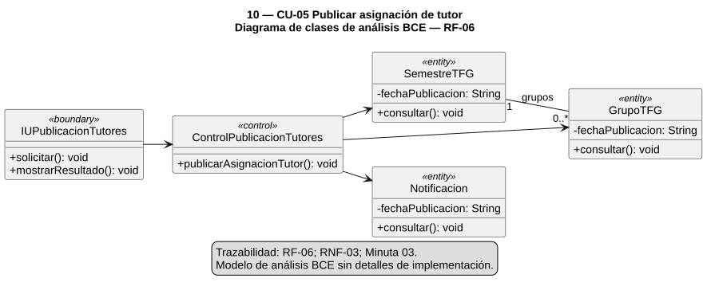

Diagrama de Interacción del Caso de Uso
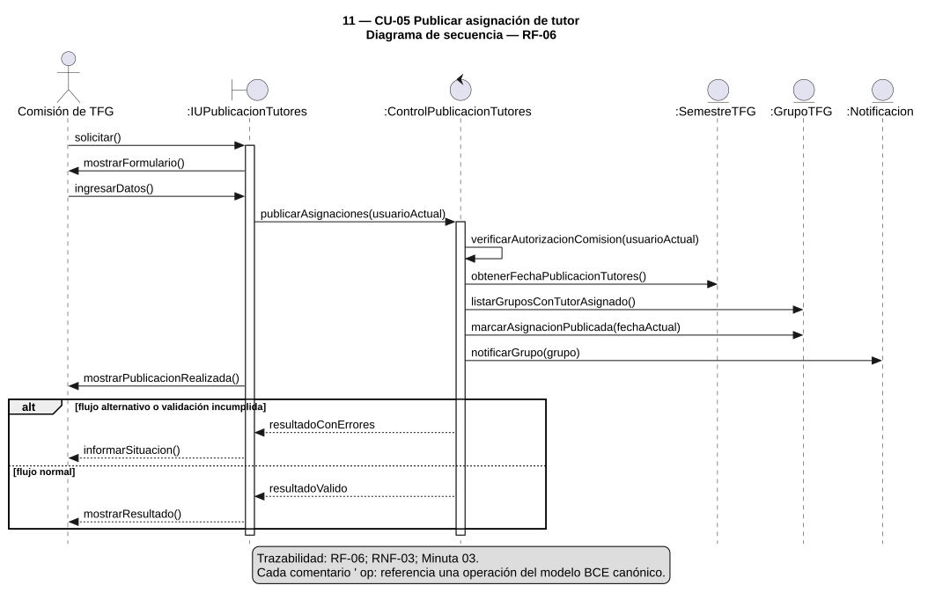

Caso de Uso CU-06 Cargar versión preliminar

Especificación Caso de Uso
Campo | Detalle
Nombre Caso de Uso | CU-06 Cargar versión preliminar
Versión | 1.0
Creado por | Sebas Rojas - Grupo G11
Fecha | junio 2026
Modificado por | Sebas Rojas - Grupo G11
Fecha | junio 2026
Descripción | Permite ejecutar el proceso de cargar versión preliminar dentro de la primera etapa del TFG.
Requerimiento(s) a que responde | RF-07; RNF-04
Actores | Estudiante
Pre Condiciones | El usuario se encuentra autenticado con el rol requerido y existe un semestre de TFG vigente cuando el flujo lo necesita.
Pos Condiciones | Se actualiza o consulta la información correspondiente sin salir del alcance de la primera etapa del TFG.
Flujo Normal
Paso | Actor - Acción | Respuesta del Sistema
1 | El estudiante solicita cargar la versión preliminar.
2 |  | El sistema recupera el grupo del estudiante.
3 | El estudiante ingresa título, problema, objetivo general y alcance.
4 |  | El sistema valida que los campos mínimos estén completos.
5 |  | El sistema registra la versión y cambia el estado a En elaboración de anteproyecto.
Excepciones
- Si falta alguno de los campos mínimos, el sistema informa errores y conserva el estado anterior.

Diagrama de Clases del Caso de Uso
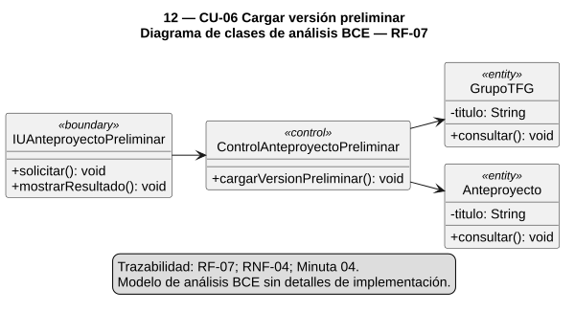

Diagrama de Interacción del Caso de Uso
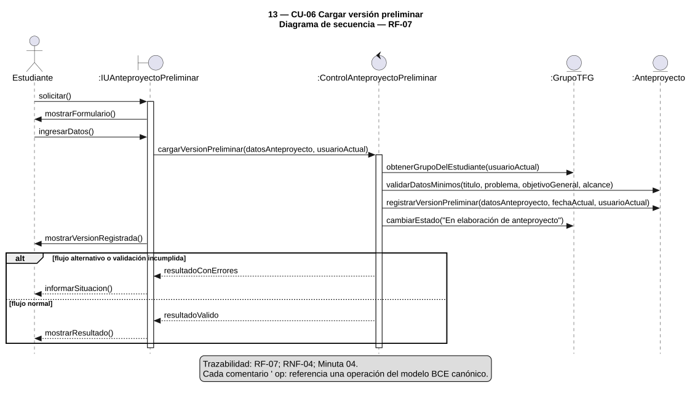

Caso de Uso CU-07 Registrar observaciones

Especificación Caso de Uso
Campo | Detalle
Nombre Caso de Uso | CU-07 Registrar observaciones
Versión | 1.0
Creado por | Sebas Rojas - Grupo G11
Fecha | junio 2026
Modificado por | Sebas Rojas - Grupo G11
Fecha | junio 2026
Descripción | Permite ejecutar el proceso de registrar observaciones dentro de la primera etapa del TFG.
Requerimiento(s) a que responde | RF-08; RNF-04
Actores | Tutor
Pre Condiciones | El usuario se encuentra autenticado con el rol requerido y existe un semestre de TFG vigente cuando el flujo lo necesita.
Pos Condiciones | Se actualiza o consulta la información correspondiente sin salir del alcance de la primera etapa del TFG.
Flujo Normal
Paso | Actor - Acción | Respuesta del Sistema
1 | El tutor selecciona un grupo asignado.
2 |  | El sistema verifica que el tutor esté asignado al grupo.
3 | El tutor ingresa la observación breve.
4 |  | El sistema registra observación, fecha y responsable.
5 |  | El sistema deja la observación disponible para estudiantes y Comisión.
Excepciones
- Si el tutor no está asignado al grupo, el sistema deniega el registro.

Diagrama de Clases del Caso de Uso
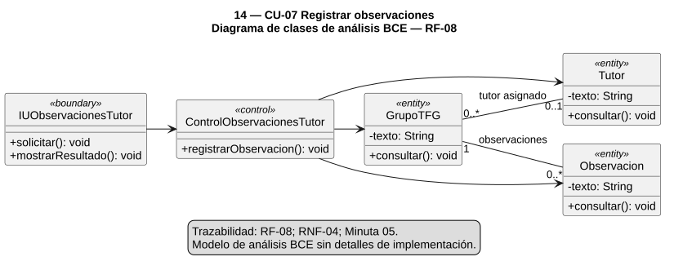

Diagrama de Interacción del Caso de Uso
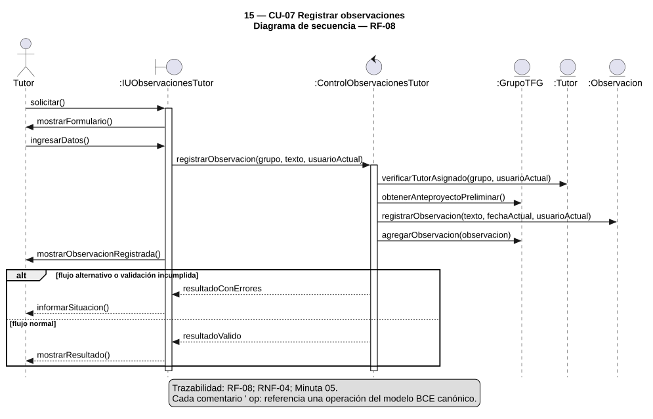

Caso de Uso CU-08 Entregar anteproyecto

Especificación Caso de Uso
Campo | Detalle
Nombre Caso de Uso | CU-08 Entregar anteproyecto
Versión | 1.0
Creado por | Sebas Rojas - Grupo G11
Fecha | junio 2026
Modificado por | Sebas Rojas - Grupo G11
Fecha | junio 2026
Descripción | Permite ejecutar el proceso de entregar anteproyecto dentro de la primera etapa del TFG.
Requerimiento(s) a que responde | RF-09, RF-10; RNF-04, RNF-05
Actores | Estudiante
Pre Condiciones | El usuario se encuentra autenticado con el rol requerido y existe un semestre de TFG vigente cuando el flujo lo necesita.
Pos Condiciones | Se actualiza o consulta la información correspondiente sin salir del alcance de la primera etapa del TFG.
Flujo Normal
Paso | Actor - Acción | Respuesta del Sistema
1 | El estudiante solicita entregar formalmente el anteproyecto.
2 |  | El sistema obtiene el grupo y la fecha límite del semestre.
3 | El sistema valida que la entrega esté en plazo o tenga autorización expresa de Comisión.
4 |  | El sistema registra la entrega formal con fecha y usuario.
5 |  | El sistema cambia el estado del grupo a Anteproyecto entregado.
Excepciones
- Si la fecha límite venció y no existe autorización expresa, el sistema bloquea la entrega.

Diagrama de Clases del Caso de Uso
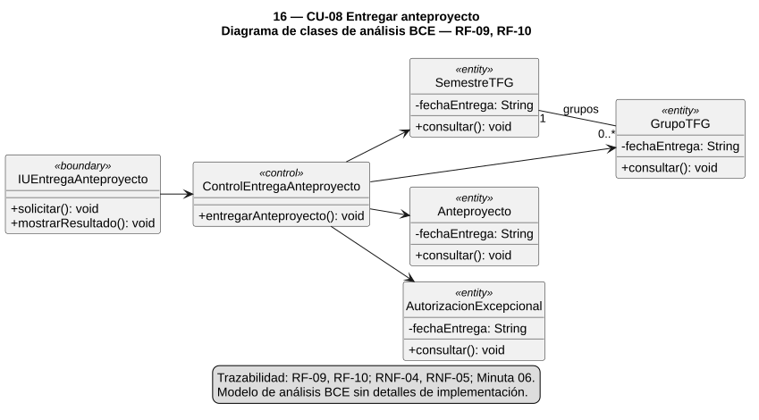

Diagrama de Interacción del Caso de Uso
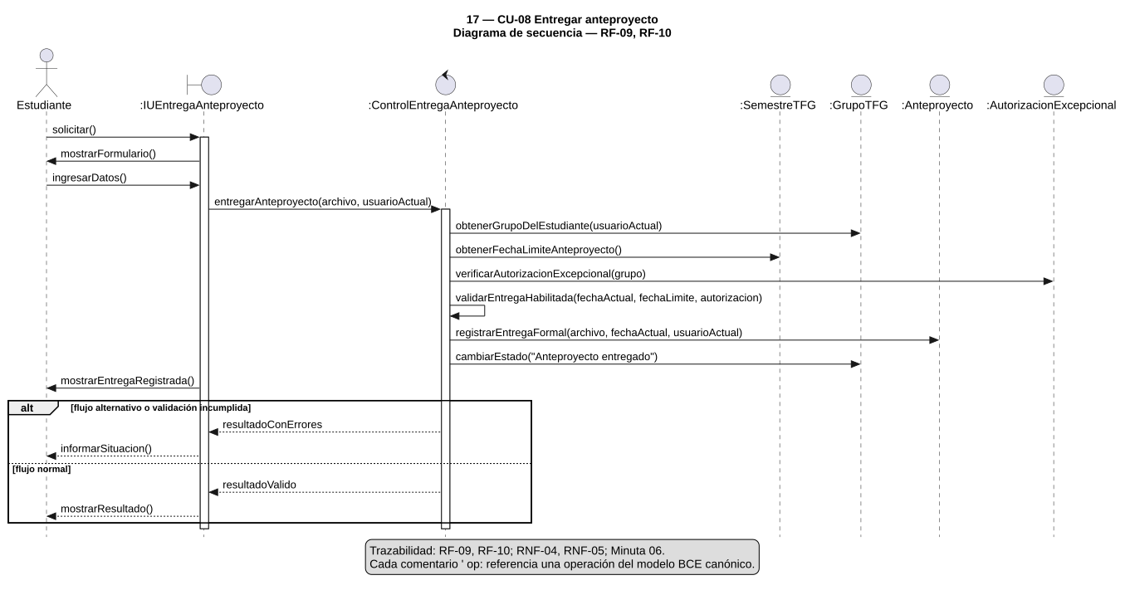

Caso de Uso CU-09 Consultar estado del grupo

Especificación Caso de Uso
Campo | Detalle
Nombre Caso de Uso | CU-09 Consultar estado del grupo
Versión | 1.0
Creado por | Sebas Rojas - Grupo G11
Fecha | junio 2026
Modificado por | Sebas Rojas - Grupo G11
Fecha | junio 2026
Descripción | Permite ejecutar el proceso de consultar estado del grupo dentro de la primera etapa del TFG.
Requerimiento(s) a que responde | RF-11; RNF-01, RNF-06
Actores | Estudiante
Pre Condiciones | El usuario se encuentra autenticado con el rol requerido y existe un semestre de TFG vigente cuando el flujo lo necesita.
Pos Condiciones | Se actualiza o consulta la información correspondiente sin salir del alcance de la primera etapa del TFG.
Flujo Normal
Paso | Actor - Acción | Respuesta del Sistema
1 | El estudiante solicita consultar el estado de su grupo.
2 |  | El sistema obtiene únicamente el grupo asociado al estudiante.
3 | El sistema recupera estado, tutor, fechas clave y observaciones.
4 |  | El sistema muestra la información del grupo propio.
Excepciones
- Si el estudiante no tiene grupo en el semestre, el sistema informa que no existe inscripción asociada.

Diagrama de Clases del Caso de Uso
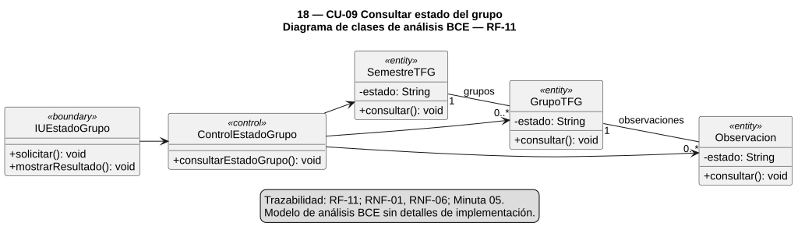

Diagrama de Interacción del Caso de Uso
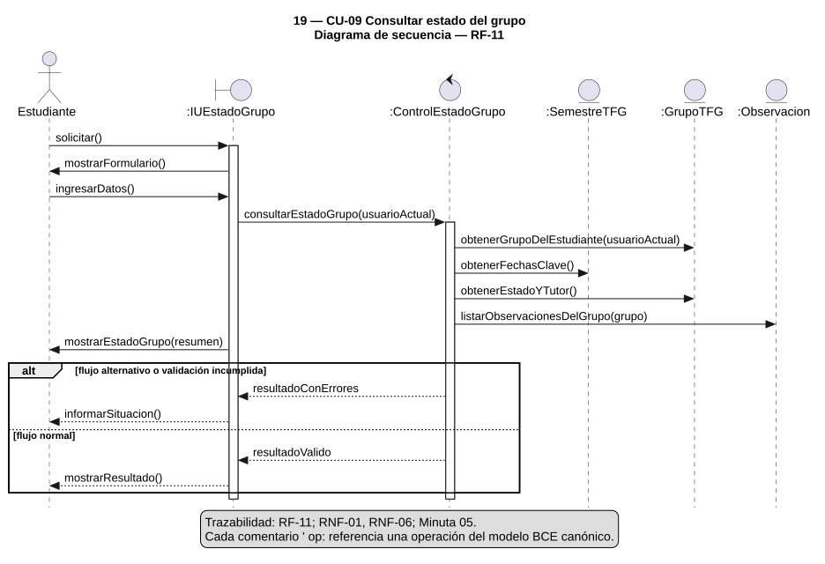

Caso de Uso CU-10 Generar listado de grupos sin entrega

Especificación Caso de Uso
Campo | Detalle
Nombre Caso de Uso | CU-10 Generar listado de grupos sin entrega
Versión | 1.0
Creado por | Sebas Rojas - Grupo G11
Fecha | junio 2026
Modificado por | Sebas Rojas - Grupo G11
Fecha | junio 2026
Descripción | Permite ejecutar el proceso de generar listado de grupos sin entrega dentro de la primera etapa del TFG.
Requerimiento(s) a que responde | RF-12; RNF-06
Actores | Comisión de TFG
Pre Condiciones | El usuario se encuentra autenticado con el rol requerido y existe un semestre de TFG vigente cuando el flujo lo necesita.
Pos Condiciones | Se actualiza o consulta la información correspondiente sin salir del alcance de la primera etapa del TFG.
Flujo Normal
Paso | Actor - Acción | Respuesta del Sistema
1 | La Comisión solicita el listado de grupos pendientes.
2 |  | El sistema verifica acceso de Comisión.
3 | El sistema verifica proximidad a la fecha límite.
4 |  | El sistema selecciona grupos que aún no entregaron anteproyecto.
5 |  | El sistema muestra el listado para recordatorios.
Excepciones
- Si no se está cerca del plazo, el sistema puede mostrar el listado con advertencia de oportunidad.

Diagrama de Clases del Caso de Uso
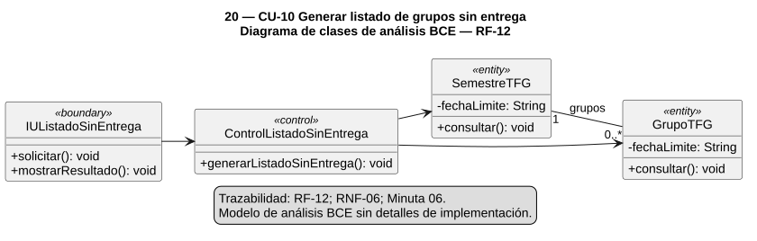

Diagrama de Interacción del Caso de Uso
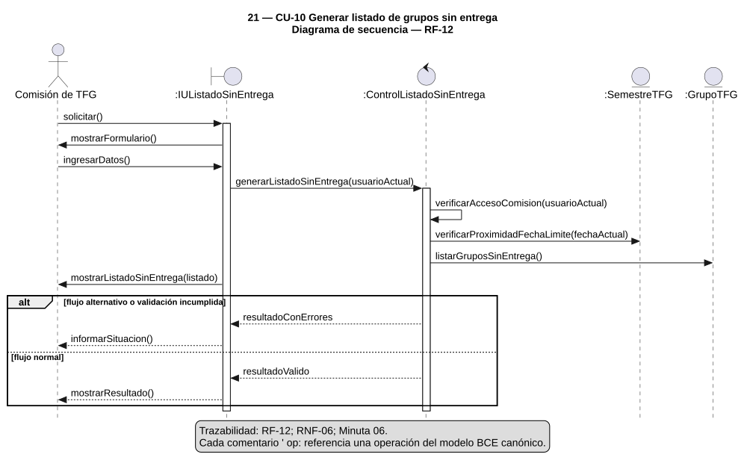

Matriz de Requerimientos vs Casos de Uso
Requerimiento | Caso de  Uso 1 | Caso de  Uso 2 | Caso de  Uso 3 | Caso de  Uso 4 | Caso de  Uso 5 | Caso de  Uso 6 | Caso de  Uso 7 | Caso de  Uso 8 | Caso de  Uso 9 | Caso de  Uso 10
RF-01 | ●
RF-02 |  | ●
RF-03 |  | ●
RF-04 |  |  | ●
RF-05 |  |  |  | ●
RF-06 |  |  |  |  | ●
RF-07 |  |  |  |  |  | ●
RF-08 |  |  |  |  |  |  | ●
RF-09 |  |  |  |  |  |  |  | ●
RF-10 |  |  |  |  |  |  |  | ●
RF-11 |  |  |  |  |  |  |  |  | ●
RF-12 |  |  |  |  |  |  |  |  |  | ●
RNF-01 | ● |  |  |  |  |  |  |  | ●
RNF-02 |  | ●
RNF-03 | ● |  |  | ● | ●
RNF-04 |  | ● |  | ● |  | ● | ● | ●
RNF-05 |  |  |  |  |  |  |  | ●
RNF-06 |  |  | ● |  |  |  |  |  | ● | ●

Microestudio formativo

Preparación de datos
El subconjunto G11.tsv contiene 10 casos anonimizados. Distribución por período: 2024 S2: 1, 2025 S1: 2, 2025 S2: 2, 2026 S1: 3, Otro: 2.
Ítem | Faltantes | Inválidos
P1 | ninguno | ninguno
P2 | ninguno | ninguno
P3 | ninguno | ninguno
P4 | ninguno | ninguno

Resultados y decisiones de análisis
Ítem | Media | Mínimo | Máximo | Frec. 1 | Frec. 2 | Frec. 3 | Frec. 4 | Frec. 5
P1 | 4.70 | 3 | 5 | 0 | 0 | 1 | 1 | 8
P2 | 4.60 | 4 | 5 | 0 | 0 | 0 | 4 | 6
P3 | 4.70 | 4 | 5 | 0 | 0 | 0 | 3 | 7
P4 | 4.50 | 4 | 5 | 0 | 0 | 0 | 5 | 5
La claridad percibida es alta en el subconjunto analizado. Las medias observadas van de 4.50 a 4.70. P4, claridad del flujo completo, presenta la media más baja relativa (4.50), aunque su mínimo observado es 4.
Comentarios preservados: “En mi caso en particular, yo no pude asistir a la reunión inicial, pero ya tuve varias experiencias en participaciones previas por lo que asumí que mucho del proceso no iba a cambiar. De igual forma, al tener alguna duda sobre algo en particular, tenía la libertad de poder acercarme directamente a secretaría para poder aclarar las mismas o directamente contactar con mi tutor asignado vía correo. En donde si tuvo inconvenientes fue en encontrar las documentaciones actualizadas sobre los modelos a tener en cuenta para el desarrollo del anteproyecto. Los mismos no se encontraban disponibles en el sitio https://das.uc.edu.py/estudiantes/tesis.” / “Todo fue muy claro y voy avanzando bien con las reuniones con el tutor!” / “Se entendió bien todo.” / “Sería oportuno mejorar la comunicación entre alumnos y tutores.”
Advertencia metodológica: este microestudio tiene carácter formativo, descriptivo y exploratorio. Los datos analizados corresponden únicamente al subconjunto G11 asignado por la cátedra y no necesariamente representan a toda la población de estudiantes de TFG.

Modelo de Diseño

Diagrama de Estados

Diagrama de Clases Persistentes
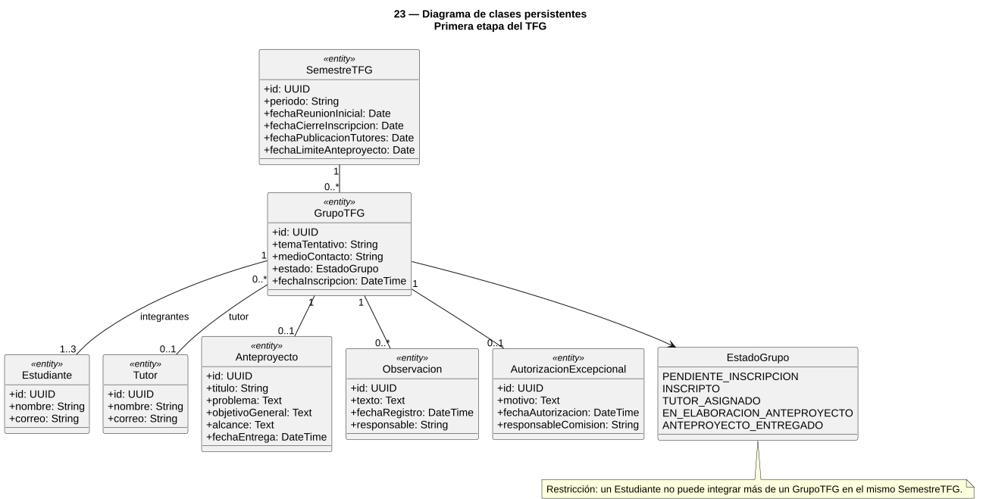

Diagrama de Entidad Relación
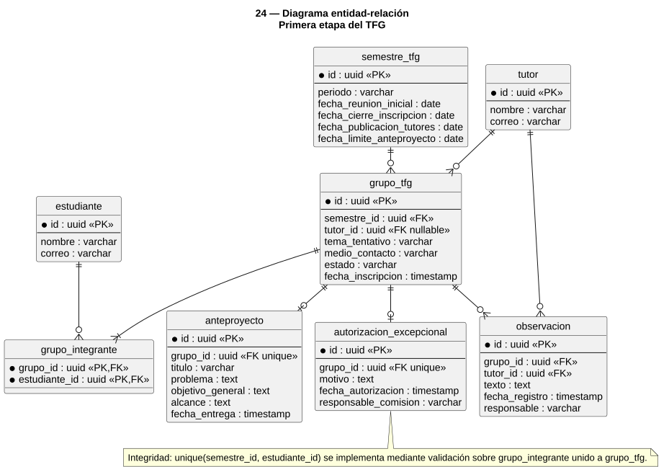

Referencias
- Cátedra de Ingeniería del Software 1. (2026). Trabajo Práctico Final 2026: Especificaciones del caso de estudio, anexos y rúbrica.
- Cátedra de Ingeniería del Software 1. (2026). Materiales de clase sobre diagramas de clases, interacción y estados UML.
- Grupo G11. (2026). Subconjunto de datos anónimo G11.tsv para microestudio formativo.

